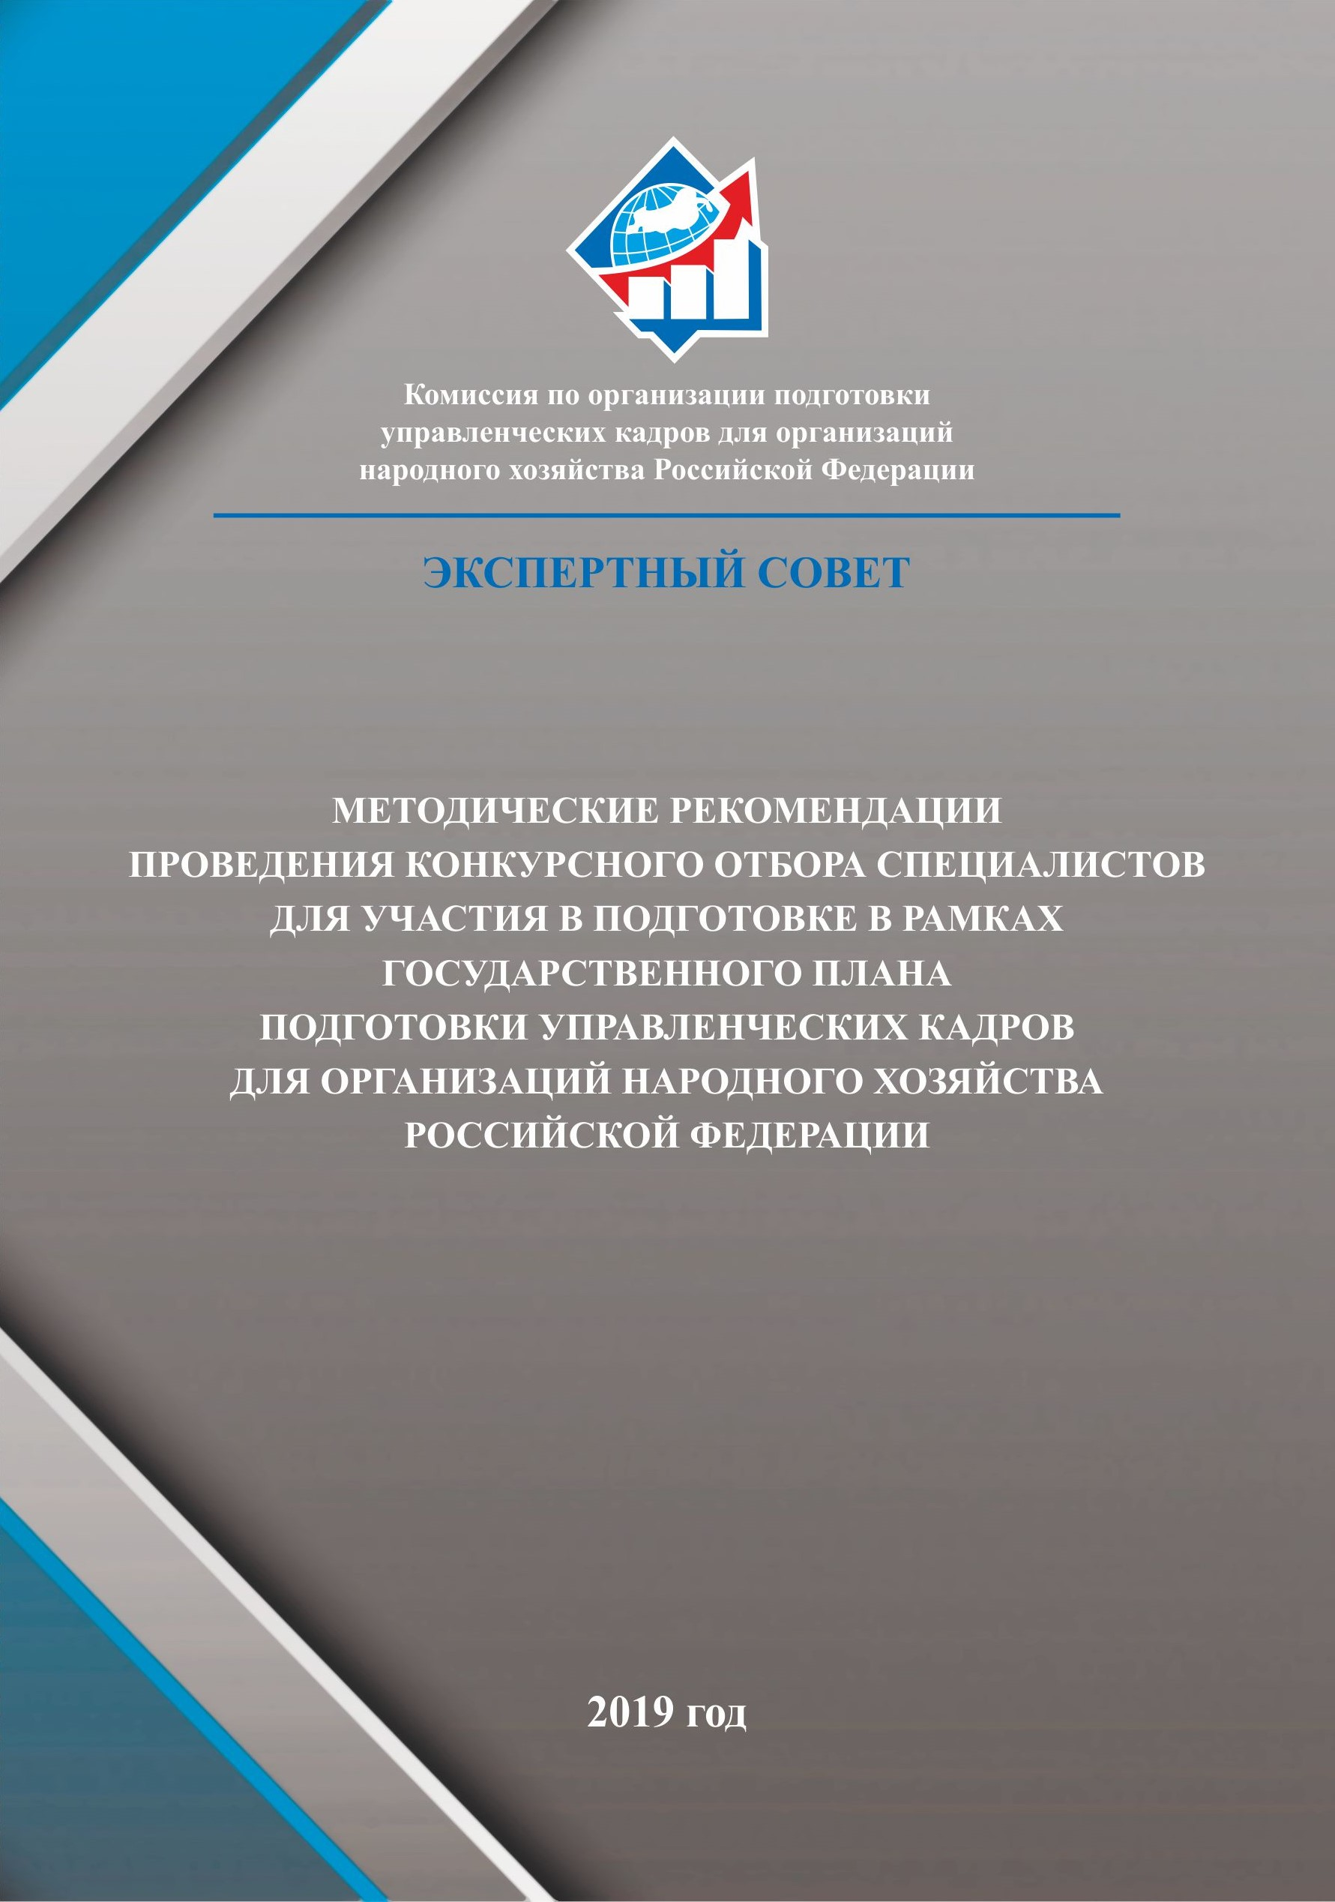

Комиссия по организации подготовки управленческих кадров для организаций народного хозяйства Российской Федерации

ЭКСПЕРТНЫЙ СОВЕТ

МЕТОДИЧЕСКИЕ РЕКОМЕНДАЦИИ
ПРОВЕДЕНИЯ КОНКУРСНОГО ОТБОРА СПЕЦИАЛИСТОВ
ДЛЯ УЧАСТИЯ В ПОДГОТОВКЕ В РАМКАХ ГОСУДАРСТВЕННОГО ПЛАНА подготовки управленческих кадров для организаций народного хозяйства
Российской ФЕДЕРАЦИИ

2019 год
Содержание
1. Общие положения 3
2. Выбор специалистом образовательной программы для подготовки в рамках Государственного плана 5
3. Организация и проведение конкурсного отбора специалистов 6
4. Процедура конкурсного отбора специалистов 7
5. Принципы и порядок распределения специалистов по образовательным организациям 8
Приложения 10

1. Общие положения

1.1. Методические рекомендации по проведению конкурсного отбора специалистов для участия в подготовке в рамках Государственного плана подготовки управленческих кадров для организаций народного хозяйства Российской Федерации (далее – Методические рекомендации, Государственный план) подготовлены Экспертным советом Комиссии по организации подготовки управленческих кадров для организаций народного хозяйства Российской Федерации (далее – Экспертный совет Комиссии, Комиссия).
Государственный план реализуется в соответствии с Указом Президента Российской Федерации от 23 июля 1997 г. № 774 и постановлением Правительства Российской Федерации, утверждающим Государственный план на предстоящий период (начиная с 2019/20 учебного года).
Целью реализации Государственного плана является обеспечение организаций народного хозяйства Российской Федерации специалистами в области управления и организации производства, отвечающими современным требованиям экономики и стандартам образования.
Основные задачи реализации Государственного плана:
- Содействие в реализации национальных целей и стратегических задач развития Российской Федерации.
- Формирование кадрового управленческого резерва для организаций народного хозяйства Российской Федерации.
- Подготовка управленческих кадров для социальной сферы и инновационных отраслей экономики.
- Повышение качества управления организациями народного хозяйства Российской Федерации и эффективности использования управленческих кадров в наиболее значимых секторах экономики.
- Поддержка внедрения инвестиционных и инновационных проектов развития в организациях народного хозяйства Российской Федерации.
- Содействие интеграции России в мировую экономику путем подготовки специалистов, способных развить кооперацию между российскими и зарубежными организациями.
- Введение единой системы оценки профессиональной компетентности специалистов, проходящих подготовку в рамках Государственного плана.
- Совершенствование деятельности российских образовательных организаций, занимающихся подготовкой управленческих кадров. Содействие распространению апробированных успешных методик обучения менеджеров среди российских образовательных организаций, занимающихся подготовкой управленческих кадров.

Реализация Государственного плана предусматривает подготовку (обучение по дополнительным профессиональным программам, в том числе за рубежом), в том числе в рамках взаимных обменов с иностранными государствами, перспективных руководителей высшего и среднего звена, крупного, среднего и малого бизнеса, рекомендованных организациями и прошедших конкурсный отбор по укрупненной группе специальностей и направлений «Экономика и управление» (далее – специалисты). К конкурсному отбору для подготовки в рамках Государственного плана рекомендуется в приоритетном порядке привлекать специалистов, соответствующих потребностям субъектов РФ в реализации национальных проектов и программ регионального развития, в том числе в сфере: высоких технологий, цифровой экономики, повышения производительности труда, поддержки малого и среднего предпринимательства, привлечения инвестиций, содействия экспорту, и др.); специалистов, представляющих предприятия, реализующие программы импортозамещения, инвестиционные и инновационные проекты, предприятия социальной сферы; субъекты малого и среднего бизнеса. Особое внимание при отборе следует уделить привлечению к подготовке групп специалистов (управленческих команд) организаций, значимых для субъектов РФ.

В соответствии с Положением о конкурсном отборе специалистов, работников органов и организаций, уполномоченных высшими исполнительными органами государственной власти субъектов Российской Федерации осуществлять функции по организации подготовки управленческих кадров, для подготовки в соответствии с Государственным планом подготовки управленческих кадров для организаций народного хозяйства Российской Федерации на предстоящий период (начиная с 2019/20 учебного года) (далее – Положение о конкурсном отборе специалистов) целевую группу для подготовки в рамках Государственного плана составляют специалисты, подавшие заявления об участии в конкурсном отборе специалистов и отвечающие установленным требованиям.
1.2. Требования, предъявляемые к участникам конкурсного отбора:
- возраст до 50 лет. Участие в конкурсном отборе специалистов старше 50 лет допускается по ходатайству региональной комиссии в ФБУ «Федеральный ресурсный центр по организации подготовки управленческих кадров» (далее - ФБУ «ФРЦ»);
- высшее образование;
- общий стаж работы не менее 5 лет;
- опыт работы на управленческих должностях не менее 2 лет;
- участие в реализации проекта развития организации.
Наличие диплома победителя Всероссийского конкурса управленцев «Лидеры России» дает приоритетное право включения в региональную квоту (без прохождения конкурсных испытаний (общий и специальный конкурсы), при условии соответствия требованиям, предъявляемым к участникам конкурсного отбора).
Основное внимание при реализации Государственного плана уделяется вопросам качества подготовки специалистов, включая обеспечение трансформации мышления в соответствии с актуальными трендами новой социально-экономической формации, готовности к ситуации изменений, мотивации к внедрению новых технологий управления, производства и продвижения; а также развития компетенций экспортной деятельности, укрепления конкурентоспособности на мировых рынках и реализации эффективных форм международной кооперации.
Результаты подготовки специалистов должны соответствовать национальным целям и стратегическим задачам страны, регионального развития, рекомендующих организаций и других участников реализации Государственного плана.
Для проведения конкурсного отбора специалистов в региональных комиссиях по подготовке управленческих кадров для организаций народного хозяйства Российской Федерации (далее – региональные комиссии) создаются конкурсные комиссии
(форма РО 11), состав которых утверждается председателем региональной комиссии и представляется на согласование в ФБУ «ФРЦ» не позднее 2 недель до начала конкурсного отбора специалистов (процедуры проведения конкурсных испытаний).
В состав конкурсной комиссии включаются:
- представители региональной комиссии;
- эксперты по направлениям – «Менеджмент», «Финансы», «Маркетинг» и др.;
- эксперты-практики из числа успешных руководителей и предпринимателей, из HR агентств или служб компаний;
- финалисты Всероссийского конкурса управленцев «Лидеры России» (по возможности, при наличии таковых в субъекте РФ);
- психолог/социолог.
В рамках конкурсного отбора региональная комиссия рекомендует специалистам, претендующим на обучение, пройти тестирование по иностранному языку. При этом в состав конкурсной комиссии должен быть привлечен специалист образовательной организации, имеющий соответствующую квалификацию. Тестирование знаний иностранного языка проводится в соответствии с тестами, рекомендованными ФБУ «ФРЦ» или разработанными образовательной организацией. Специалист вправе представить сертификат подтверждающий уровень владения иностранным языком не ниже intermediate (и аналоги), в данном случае специалист освобождается от тестирования. В случае отказа специалиста в прохождении тестирования, и не предоставления специалистом указанного сертификата, специалист представляет в региональную комиссию заявление об отказе от прохождения тестирования. Заявление составляется в произвольной форме c указанием об отказе от участия в стажировке на иностранном языке. Результаты проведенного тестирования и заявления специалистов по запросу представляются в ФБУ «ФРЦ» и будут учтены при планировании программ повышения квалификации за рубежом, в рамках реализации Государственного плана.
При формировании конкурсной комиссии должно быть соблюдено следующее условие: количество членов конкурсной комиссии, представляющих образовательные организации, участвующие в реализации Государственного плана, не должно превышать 25 % от ее численного состава.
На согласование в ФБУ «ФРЦ» не позднее 2 недель до начала конкурсного отбора (процедуры проведения конкурсных испытаний) представляются:
1) состав региональной комиссии – форма РО 10¹;
2) график проведения конкурсного отбора – форма РО 12¹.

2. Выбор специалистом образовательной программы для подготовки в рамках Государственного плана

Обучение специалистов в российских образовательных организациях в рамках Государственного плана проводится по двум типам образовательных программ:
- базовые образовательные программы (тип В - basic) – предусматривают профессиональную переподготовку специалистов по одному из направлений в укрупненной группе специальностей и направлений «Экономика и управление»: менеджмент, маркетинг, финансы с ориентацией на развитие компетенций менеджера в процессе участия в аудиторных и внеаудиторных занятиях под руководством преподавателя и самостоятельного освоения учебного материала;
- проектно-ориентированные образовательные программы (тип А - advanced) - предусматривают профессиональную переподготовку специалистов в рамках укрупненной группы специальностей и направлений «Экономика и управление» с ориентацией на развитие компетенций менеджера в процессе обучения, подготовки и реализации под руководством и при консультации преподавателя в интересах направившей специалиста на обучение организации проекта, реализуемого на всем протяжении образовательной программы.
Выбор образовательной программы осуществляется специалистом при согласовании с руководством направляющей организации из перечня образовательных программ российских образовательных организаций, утвержденного Минэкономразвития России и размещенного на официальном сайте Комиссии (www.pprog.ru).
При заполнении документов специалист указывает три варианта образовательных программ, по которым он желает пройти обучение. Первый вариант является для специалиста приоритетным.
При заполнении документов специалисты должны определить тип образовательных программ (В, А или А/В), по которым они желают проходить подготовку:
- В – означает, что специалист претендует на подготовку только по образовательным программам типа В. В документах специалист указывает три варианта образовательных программ типа В, по которым он желает пройти подготовку. В том случае, если специалист по результатам конкурсных испытаний не отбирается на подготовку по образовательной программе типа В (см. раздел 5), он выбывает из дальнейшего участия в конкурсе на подготовку в рамках Государственного плана;
- А – означает, что специалист претендует на подготовку только по образовательным программам типа А. В документах специалист указывает три варианта образовательных программ типа А, по которым он желает пройти подготовку. В том случае, если специалист по результатам конкурсных испытаний не отбирается на подготовку по образовательной программе типа А (см. раздел 5), он выбывает из дальнейшего участия в конкурсе на подготовку в рамках Государственного плана;
- А/В – означает, что специалист изначально претендует на подготовку по образовательной программе типа А, но в том случае, если он по результатам конкурсных испытаний не отбирается на подготовку по образовательной программе типа А (см. раздел 5), он претендует на подготовку по образовательной программе типа В. В документах специалист указывает три предпочтительных варианта образовательных программ типа А, а также три предпочтительных варианта образовательных программ типа В, по которым он желает пройти подготовку.

3. Организация и проведение конкурсного отбора специалистов

Конкурсный отбор специалистов проходит в 2 этапа, включающих квалификационный отбор и конкурсное испытание.
Квалификационный отбор проводится на основе анализа документов, представленных специалистом в конкурсную комиссию.
Документы должны полностью соответствовать по перечню, формам и содержанию установленным требованиям (см. п. 1.2).
В случае выявления несоответствия документов установленным требованиям, наличия в них неточных или недостоверных сведений, конкурсная комиссия принимает решение о недопуске специалистов, представивших такие документы, ко второму этапу конкурсного отбора.
Конкурсная комиссия информирует о своем решении региональную комиссию, направившую соответствующих специалистов. Региональная комиссия информирует о данном решении организации, рекомендовавшие специалистов для участия в конкурсном отборе. Направление извещения может осуществляться в электронной форме.
Кандидаты на участие в конкурсном отборе регистрируются в информационной системе, указанной на сайте Комиссии (www.pprog.ru), с целью дальнейшего формирования профиля компетенций специалиста в ходе отбора и обучения.
Конкурсные испытания специалистов включают в себя общий и специальный конкурсы.
Общий конкурс обязателен для всех специалистов вне зависимости от типа образовательной программы, на участие в которой они претендуют. Он предусматривает:
- оценку мотивации специалиста (мотивационное эссе);
- оценку уровня профессиональной компетентности специалиста в ходе профессионального интервью.
Специалисты, успешно прошедшие общий конкурс, могут претендовать на обучение по образовательным программам типа В. Порядок проведения конкурсных испытаний рассмотрен в разделе 4.
Специалисты, претендующие на обучение по образовательным программам типа А, успешно прошедшие общий конкурс, допускаются до второго этапа отбора – Специального конкурса.
Специальный конкурс предусматривает конкурсное испытание для специалистов, рекомендованных конкурсной комиссией.
Конкурсное испытание проводится в форме собеседования с презентацией концепции развития организации (индивидуального проектного задания), поддержанной работодателем (форма РО 2). В ходе собеседования и презентации конкурсной комиссией осуществляется оценка:
- профессиональных и личных характеристик специалистов, необходимых для освоения данной категории образовательных программ и реализации проектов;
- значимости разрабатываемого проекта для организации, региона, качества разработки проекта;
- соответствия проекта национальным целям и задачам реализации национальных проектов.

4. Процедура конкурсного отбора специалистов

4.1. Специалисты регистрируются в информационной системе, указанной на сайте Комиссии (www.pprog.ru).
4.2. Специалисты оформляют и представляют в конкурсную комиссию в установленные сроки документы (в 2-х экземплярах) для участия в конкурсном отборе:
1) заявку рекомендующей организации на подготовку специалиста. Рекомендацию руководителя организации – форма РО 01;
2) концепцию проекта развития организации. Индивидуальное проектное задание – форма РО 02;
3) копию диплома о высшем образовании;
4) копию документа об изменении фамилии (в случае, если диплом выписан на другую фамилию);
5) копию паспорта Российской Федерации (страницы, содержащие фотографию и дату рождения, информацию о месте выдачи паспорта, регистрацию по месту жительства);
6) копию трудовой книжки, заверенную отделом кадров организации (каждая страница ксерокопии заверяется подписью должностного лица и печатью, на копии после последней записи о работе перед заверяющей подписью и печатью должна присутствовать фраза «Работает по настоящее время», а также запись о том, где хранится оригинал трудовой книжки). Оба экземпляра должны иметь оригинал оттиска печати;
7) типовой трехсторонний договор в 4-х экземплярах;
8) мотивационное эссе;
9) презентацию проекта;
10) согласие на обработку персональных данных специалистов, участвующих в реализации Государственного плана.
4.3. Региональная комиссия определяет график проведения конкурсного отбора
(форма РО 12) и доводит его в установленные сроки до сведения Комиссии и специалистов.
Внимание! Доведение до сведения специалистов и руководителей рекомендующих организаций, а также любых лиц, кроме членов конкурсной комиссии, содержания методик проведения конкурсных испытаний категорически запрещается. В случае выявления фактов распространения информации о содержании методик проведения конкурсных испытаний результаты будут аннулироваться.
4.4. Оценка мотивации специалиста проводится в соответствии с Методикой оценки мотивационного эссе для специалистов, претендующих на обучение в рамках Государственного плана подготовки управленческих кадров для организаций народного хозяйства Российской Федерации (Приложение № 1).
4.5. Профессиональное интервью специалиста проводится в соответствии с Методикой проведения профессионального интервью для специалистов, претендующих на обучение в рамках Государственного плана подготовки управленческих кадров для организаций народного хозяйства Российской Федерации (Приложение № 2).
4.6. На основании результатов общего конкурса конкурсная комиссия дает рекомендации по участию специалистов в специальном конкурсе, назначает его дату – не ранее, чем через 7 дней после даты завершения общего конкурса – и доводит ее до сведения специалистов.
4.7. Специальный конкурс проводится в соответствии с Методикой проведения специального конкурса по отбору специалистов, претендующих на обучение в рамках Государственного плана подготовки управленческих кадров для организаций народного хозяйства Российской Федерации (Приложение № 3).
4.8. По результатам специального конкурса конкурсная комиссия с использованием информационной системы формирует итоговую ведомость (форма РО 15).
4.9. По результатам общего и специального конкурсов конкурсная комиссия проводит заседание, на котором подводит итоги и формирует протокол заседания конкурсной комиссии (форма РО 13).
4.10. После завершения конкурсного отбора региональная комиссия направляет в ФБУ «ФРЦ» следующий перечень документов:
1) протокол заседания конкурсной комиссии – форма РО 13;
2) отчет по итогам проведения профессионального интервью – форма РО 14;
3) отчет по итогам проведения специального конкурса – форма РО 15;
4) сведения о специалистах, направляемых на обучение в рамках Государственного плана – форма РО 16;
5) выписку из бюджета субъекта Российской Федерации о выделении средств на оплату мероприятий, реализуемых в рамках Государственного плана;
6) комплекты документов специалистов, успешно прошедших конкурсный отбор для участия в подготовке в рамках Государственного плана (в соответствии с п.4.2).
4.11. ФБУ «ФРЦ» производит проверку представленных региональной комиссией документов и передает сведения о результатах отбора в Минэкономразвития России и в соответствующие региональные комиссии.
4.12. Региональная комиссия доводит результаты отбора до сведения специалистов и рекомендующих организаций.

5. Принципы и порядок распределения специалистов по образовательным организациям

5.1. Предельное число специалистов, направляемых в рамках Государственного плана на обучение в российские образовательные организации, устанавливается Минэкономразвития России ежегодно по каждому типу образовательных программ.
5.2. При проведении распределения специалистов по образовательным программам приоритетным является первое указанное предпочтение. Если распределение на образовательную программу, указанную в первом предпочтении, не представляется возможным, то распределение осуществляется по второму и третьему предпочтению.
5.3. Распределение специалистов в образовательные организации осуществляет ФБУ «ФРЦ» исходя из следующих факторов:
- возможности образовательной организации по приему специалистов (указывается в аннотациях к образовательным программам, размещенным на сайте Комиссии);
- формирование групп специалистов численностью не менее 10 человек. Группы менее 10 человек формируются только при условии принятия такого решения со стороны руководства образовательной организации.
Если на одну образовательную программу распределено 40 специалистов и более, то допускается разделение специалистов для подготовки в двух и более группах.
5.4. Распределение специалистов в образовательные организации утверждается приказом Минэкономразвития России.

Приложения

Приложения к настоящим методическим рекомендациям предоставляются в региональные комиссии по запросу.



В соответствии с Общероссийским классификатором специальностей по образованию ОК 009-2016
Формируются из информационной системы, указанной на сайте Комиссии (www.pprog.ru).
Форма РО-01 распечатывается из информационной системы, указанной на сайте Комиссии (www.pprog.ru)
Форма РО-02 распечатывается из информационной системы, указанной на сайте Комиссии (www.pprog.ru)
Диплом о высшем образовании, выданный за пределами Российской Федерации, подлежит обязательной процедуре признания (нострификации) на территории Российской Федерации

